**Внеклассное мероприятие**

**«А ну- ка, девочки»**

**Цель: -**формировать умение обучающихся публично выступать перед большой аудиторией

-развивать творческие способности ,свой талант ,культурные отношения к себе и

окружающим .

**Вступительное слово учителя**

Здравствуйте дорогие учащиеся, коллеги и гости . Сегодня в канун праздника 8 марта мы проведем игру среди девчонок 1- 4 классов « А ну-ка, девочки»

**У нас две команды «Радуга» и «Солнышко»**

**1 конкурс**

- Приветствие команд

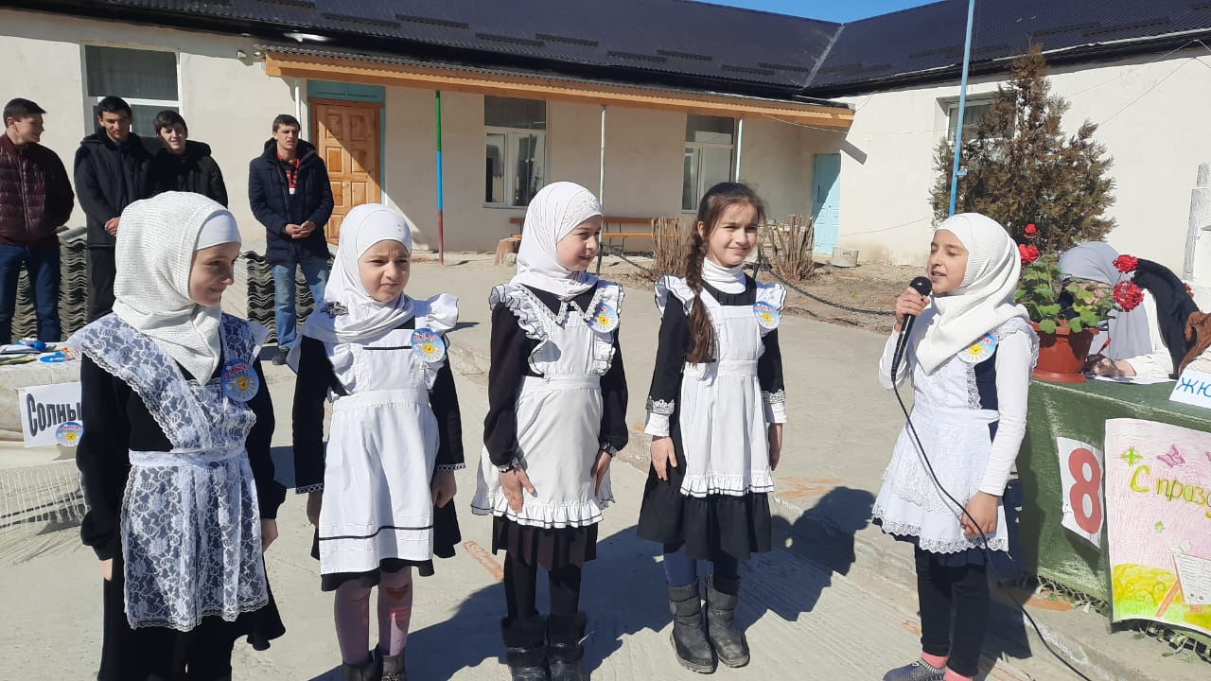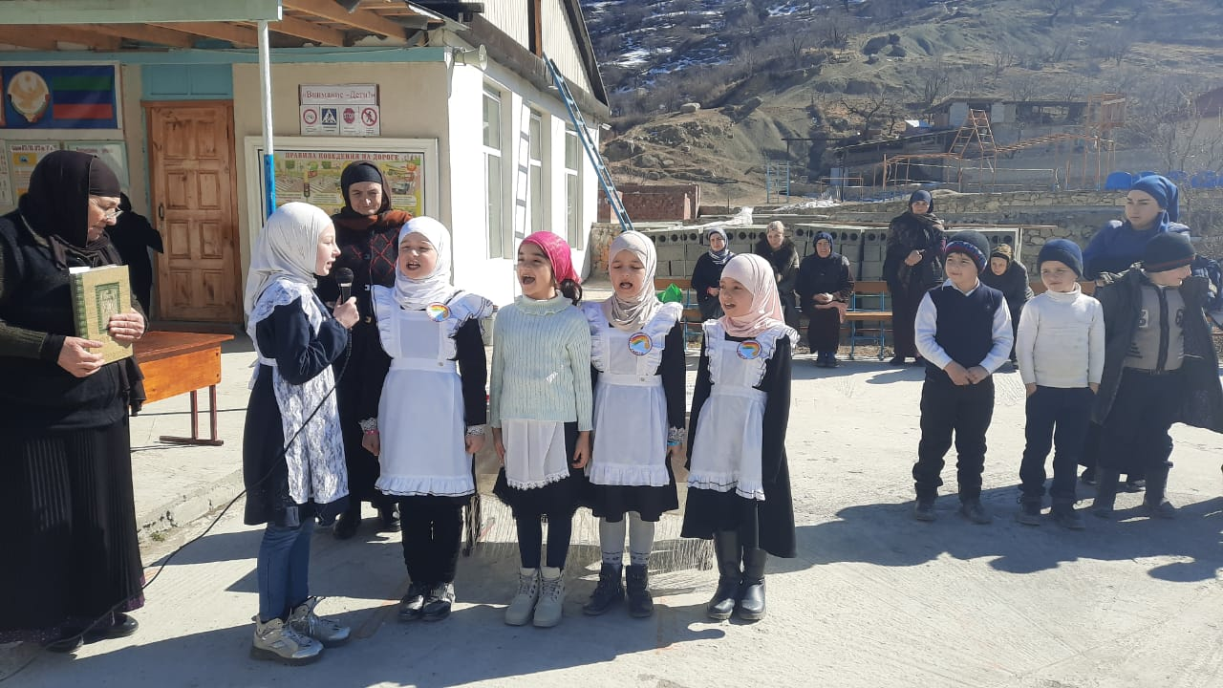

**2 конкурс**

- Собери принцессу

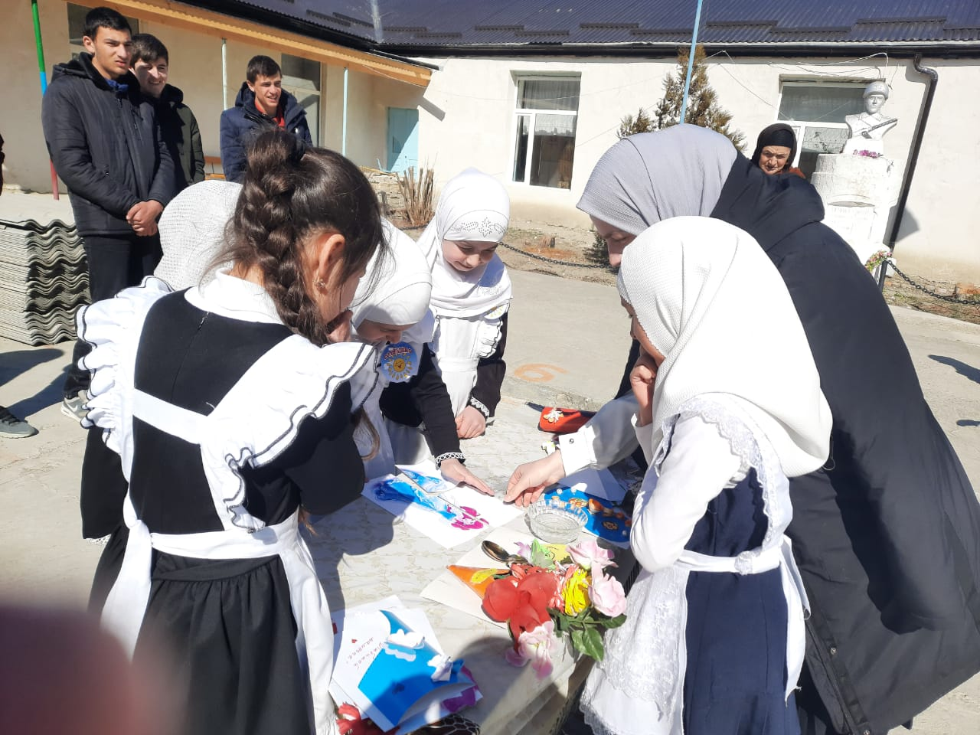

**3 конкурс**

- Собери пословицу.

**4 конкурс**

- Исполнение песни.

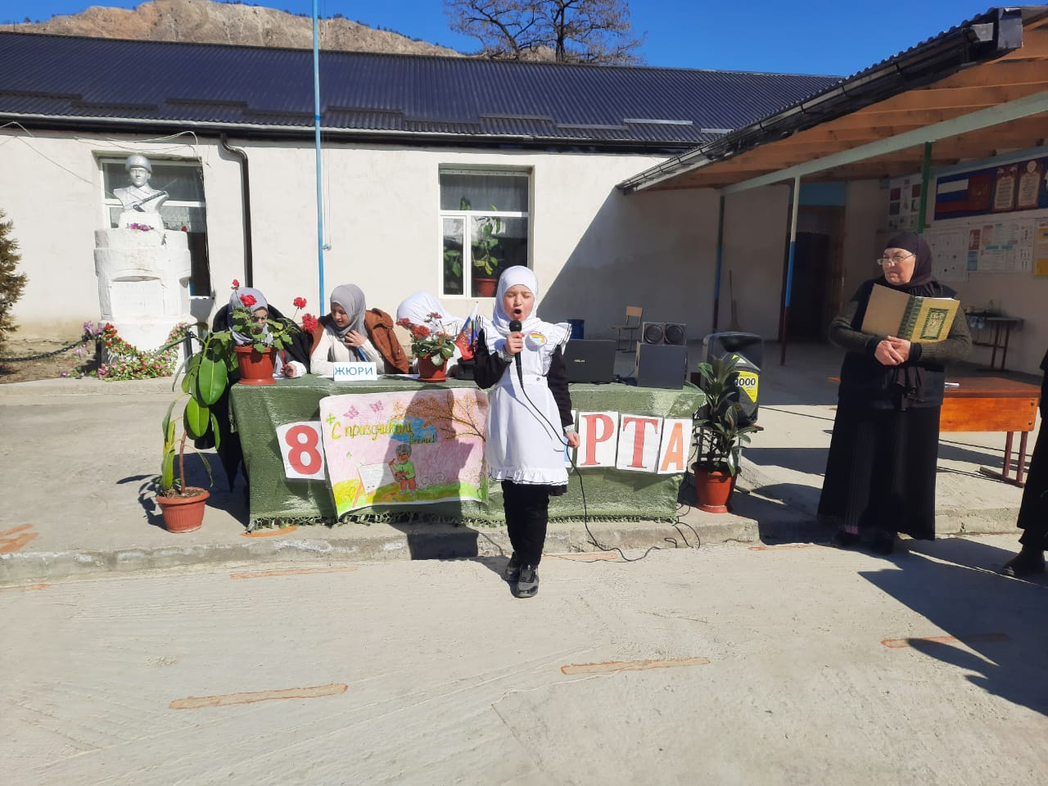

**5 конкурс**

- Веселый кулинар.

**6 конкурс**

-Домашнее задание.

**7 конкурс** - Танец

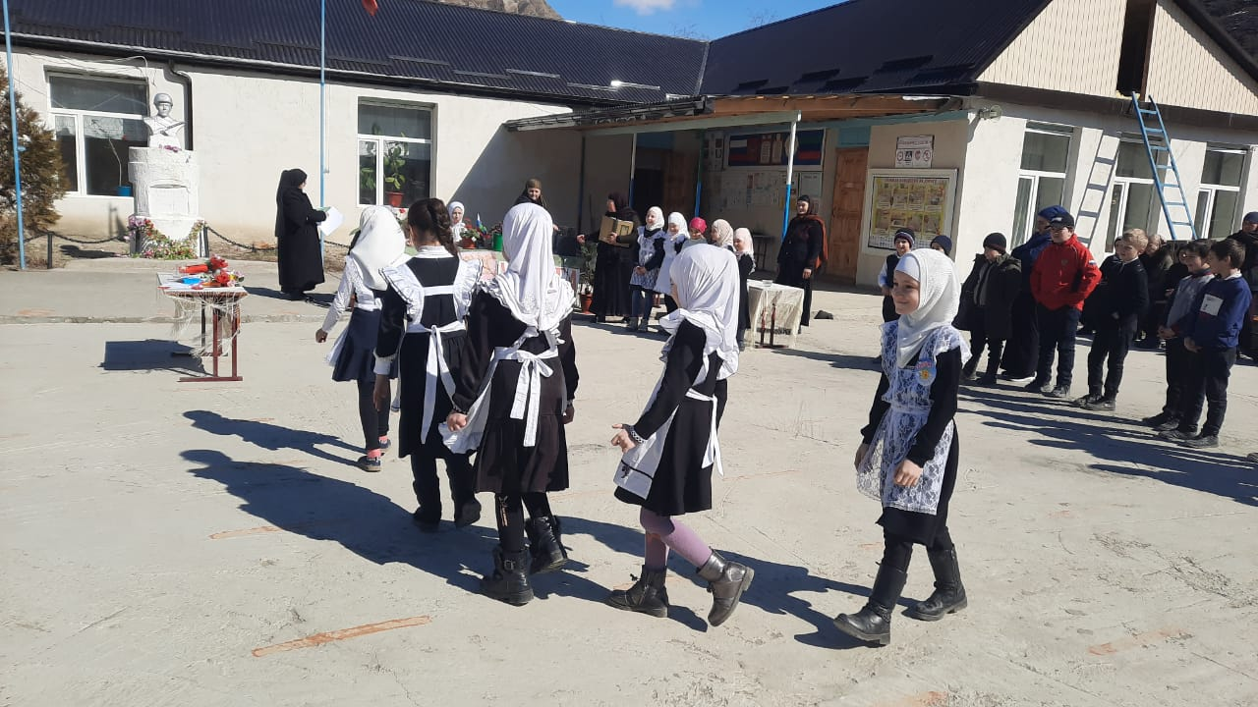

**8 конкурс**

- Задание для капитанов

**9 конкурс**

- Конкурс шитья.

**10 конкурс**

-Распознавать на ощупь с закрытыми глазами разных круп

**11 конкурс**

- Завязывание косынки

**12 конкурс**

-Кто больше наберет воду.

**13 конкурс**

- Общий танец .